**ПРАКТИЧЕСКАЯ РАБОТА №4**

**«ОПТИМИЗАЦИЯ ЗАКУПОК И ЗАПАСОВ»**

Регулируемыми значениями параметров в системе управления запасами являются:

* Размер заказа;
* Точка заказа;
* Максимальный запас:
* Периодичность (период повторения) заказа.
* Под оптимальным заказом понимается такой размер заказа, при котором обеспечивается минимальная сумма затрат на оформление заказа и хранение запасов.

Для расчета *оптимального размера заказа* используется формула Вильсона

$Q^{*}=\sqrt{\frac{2×A×S}{I}}$*,*

где $Q^{*}$- оптимальный размер заказа, шт;

А – стоимость оформления одного заказа, руб.;

S – потребность в товарно-материальных ценностях за определенный период, шт.;

I – затраты на содержание единицы запаса за период, руб./шт.

Во избежание дефицита комплектующего изделия можно округлить оптимальный размер заказа в бо́льшую сторону.

Если поставщиком предоставляется скидка при приобретении более крупными партиями, необходимо определять *экономичный размер заказа*, дополнительно учитывая затраты на закупки.

Несвоевременная поставка необходимого сырья, материалов и комплектующих может привести к остановке производства, простою оборудования и рабочих, уменьшению объемов выпуска и реализации продукции. В этом случае предприятие несет «потери от дефицита».

В некоторых случаях, для того чтобы не допустить простоя, предприятия вынуждены создавать дополнительные страховые запасы. Это ведет к увеличению затрат на хранение, отвлечению денежных средств из оборота и замораживанию их в запасах, а также требует создания дополнительных складских помещений. Это не выгодно для предприятия, если «потери от дефицита» меньше затрат на хранение дополнительных запасов. Поэтому, если по условиям производства допускается простой, необходимо определять величину экономичного запаса с учетом «потерь от дефицита».

*Классификация по времени* позволяет выделить различные количественные уровни запасов.

*Максимальный желательный запас* определяет уровень запаса, экономически целесообразный в данной системе управления запасами. Этот уровень может превышаться. В различных системах управления максимальный желательный запас используется как ориентир при расчете объема заказа.

*Пороговый уровень запаса* используется для определения момента времени выдачи очередного заказа.

*Текущий запас* соответствует уровню запаса в любой момент учета. Он может совпасть с максимальным желательным запасом, пороговым уровнем или гарантийным запасом.

*Гарантийный запас* (или страховой запас) аналогичен гарантийному запасу в классификации по исполняемой функции и предназначен для непрерывного снабжения потребителя в случае непредвиденных обстоятельств.

*Неликвидные запасы* – длительно неиспользуемые производственные и товарные запасы. Они образуются вследствие ухудшения качества товаров во время хранения, а также морального износа.

Логистическая система управления запасами проектируется с целью непрерывного обеспечения потребителя каким-либо видом материального ресурса. Реализация этой цели достигается решением следующих задач:

* учет текущего уровня запаса на складах;
* определение размера гарантийного (страхового) запаса;
* расчет размера заказа;
* определение интервала времени между заказами.

Для идеальной ситуации, когда отсутствуют отклонения от запланированных показателей и запасы употребляются равномерно, в теории управления запасами разработаны две основные системы управления, решающие поставленные задачи и соответствующие цели непрерывного обеспечения потребителя материальными ресурсами. Такими системами являются:

* система управления запасами с фиксированным размером заказа;
* система управления запасами с фиксированным интервалом времени между заказами.

*Задание 1. Рассчитать оптимальный размер заказа, используя формулу Вильсона по следующим исходным данным:*

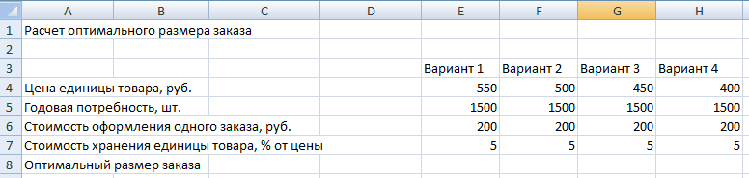

*Задание 2. Рассчитать экономичный размер заказа. Для этого:*

Внесите исходные данные (принятый размер заказа устанавливается менеджером).

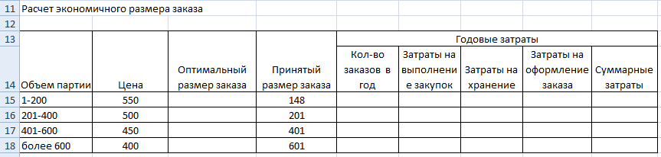

* В ячейках C15:C18 использованы вычисленные оптимальные размеры заказа, например, в ячейке C15 находится формула =E8.
* Исходя из потребности в товаре в течение заданного периода (в данном примере — год), можно вычислить необходимое количество заказов. Для этого в ячейку E15 введена формула =ОКРУГЛВВЕРХ(E5/D15;0). Далее самостоятельно определите количество заказов в год для остальных объемов партий.
* Введите формулы для подсчета остальных затрат, используя абсолютную адресацию при копировании.
* Сделайте вывод по полученным данным (выберите наилучший вариант заказа).

*Задание 3. Расчет параметров системы управления запасами с фиксированным размером заказа.*

Исходные данные для этого расчета находятся в ячейках E23:E24 и E26:E27.

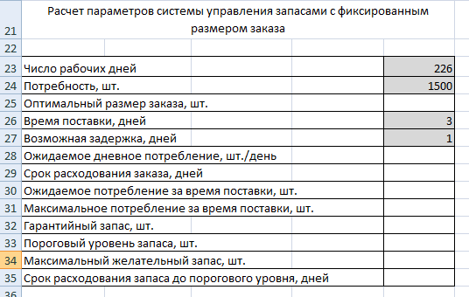

* Оптимальный размер заказа E25= E8
* Введите остальные формулы:

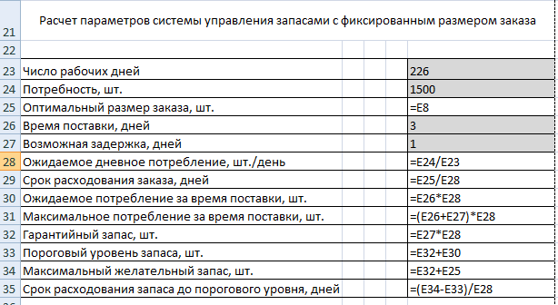

В этом случае среди вычисляемых значений параметров наибольший интерес может представлять срок расходования запаса до порогового уровня (ячейка E35).

*Задание 4. Расчет параметров системы управления запасами с фиксированным интервалом времени между заказами.*

* Введите исходные данные

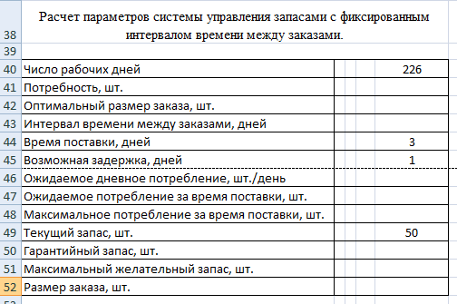

Наиболее важными вычисляемыми величинами в этом случае является интервал времени между заказами и размер заказа с фиксированным интервалом.

* Расчет интервала времени между заказами выполняется по формуле:

*Т* = *N* / (*S* / *Q\**),

где *N* — количество рабочих дней за период, дни;

*Q\** — оптимальный размер заказа, шт.;

*S* — потребность в товарах за определенный период, шт.

* Расчет размера заказа с фиксированным интервалом времени между заказами производится по формуле:

РЗ = МЖЗ - ТЗ + ОП,

где РЗ — размер заказа, шт.;

МЖЗ — максимально желательный заказ, шт.;

ТЗ — текущий запас, шт.;

ОП — ожидаемое потребление за время поставки, шт.

* Рассчитайте все параметры, согласно формулам:

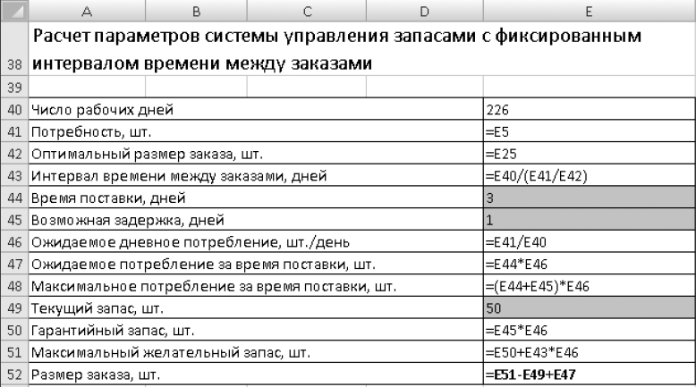

По полученным данным сформулируйте вывод.